**МИНИСТЕРСТВО ОБРАЗОВАНИЯ И НАУКИ РФ**

**Федеральное государственное бюджетное образовательное**

**учреждение высшего образования**

**«Пензенский государственный университет»**

(**ФГБОУ ВО «Пензенский государственный университет») ______________________________________________________________________**

**Кафедра «Математическое обеспечение и применение ЭВМ»**

**Отчёт по лабораторной работе № 6**

**по дисциплине**

**«Теория систем и системный анализ»**

Авторы работы Угроватов Д. Лялин Н.

Группа 16ВП1

Принял Попова Н. А.

г.Пенза, 2019

**ЛАБОРАТОРНАЯ РАБОТА №6**

**«РАЗРАБОТКА ОРГАНИЗАЦИОННОГО ОБЕСПЕЧЕНИЯ»**

**Цель работы:** получить практические навыки в разработке организационного обеспечения выполнения мероприятий по совершенствованию систем, а также в представлении организационной диаграммы с помощью MS Visio.

**Выполнение** **работы:**

1. ***Построение организационной структуры проблемосодержащей системы***.

Проанализируем структурную модель проблемосодержащей системы, построенную в ходе выполнения лабораторной работы №2 и модель усовершенствованной системы, построенную в ходе выполнения предыдущей лабораторной работы. Составим список исполнителей (сотрудников, подразделений организации), участвующих в деятельности системы. Определим тип организационной структуры управления деятельностью системы. Сгруппируем исполнителей в низовые подразделения. (Рисунок 1).



Рисунок 1 – Организационная диаграмма

1. ***Определение участников проекта по совершенствованию системы.***

Просмотрим список задач по устранению проблемной ситуации и выбранных вариантов решения этих задач, составленный на предыдущей лабораторной работе. Для каждой задачи (и выбранного варианта) определим, кто будет участвовать в ее решении. Составим таблицу, в которой по строкам указаны решаемые задачи (и варианты их решения), по столбцам - участники решения задач. В ячейках таблицы укажем роль соответствующего участника в решении задачи. (Рисунок 2).

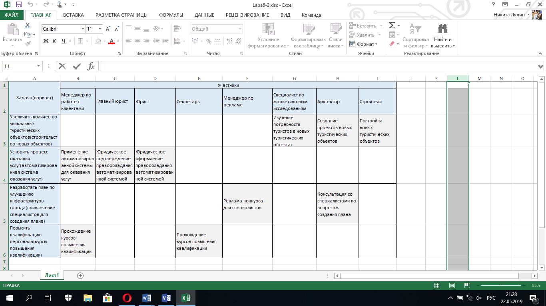

Рисунок 2 – Описание обязанностей участников проекта

по совершенствованию системы

***3. Построение организационной структуры проблемо-разрешающей системы.***

Построим организационную структуру для управления реализацией выбранных вариантов решения задач по совершенствованию системы. Структура построена по типу программно-целевых структур, т.е. содержит временные команды, созданные для решения конкретной задачи (целевой программы мероприятий). Возглавляет каждую команду менеджер, ответственный за решение соответствующей задачи. (Рисунок 3).



Рисунок 3 – Организационная диаграмма управления проектом